第三章 采购需求
- 概述
元门乡地处白沙黎族自治县东南部，东与细水乡为邻，东南与琼中黎族苗族自治县红毛镇交界，南与琼中黎族苗族自治县什运乡和五指山市毛阳镇相连，西靠南开乡，北与牙叉镇接壤。乡人民政府驻地距县城8.3千米。辖区东西最大距离17千米，南北最大距离16千米，行政区域总面积182.46平方千米，区域内共有22条河流据国家卫健委和公安部不完全统计，我国每年有5.7万人死于溺水，少年儿童溺水死亡人数占总数的56%，远高于交通事故和失足跌落的意外伤害。虽然我们安装了救生设备、安排了人力巡逻，但是悲剧却依然在发生……落水人员不能及时发现、溺水人员位置难确定都是造成溺水伤害的重要因素。
解决溺水的问题关键在于事前预警和事中干预。在进入危险水域之前，做到及时提醒，让人意识到，一旦进入，生命安全难以保证，即使真的不幸落水/溺水，要畅通报警“通道”，做到及时发现 ，确定位置，及时救助。
江河湖泊具有重要的资源功能、生态功能和经济功能。近年来，红旗村积极采取措施，加强河湖治理、管理和保护。但是随着经济社会快速发展，河湖管理保护出现了一些新问题，例如一些地区入河湖污染物排放量居高不下，一些地方垃圾堆放、“炸鱼”、河边烧烤现象时有发生。
可视化系统作为河湖管理中的重要保障手段，通过人工智能图像识别技术，可实现河道水面及两岸保洁、河湖水域岸线违法告警，将河湖破坏消灭在萌芽状态，提高管理效率，力保“河畅、水清、岸绿、景美”。
- 监控点位选择
本期选点在白沙县元门乡白沙水库、福才大桥、黑揽桥、元门大桥、向民大桥、向民电站、向民漫水桥、印妹二队、什佬沟、翁村二桥9个点位，详细情况如下表：
序号 | 点位名称 | 经纬度 | 新增双光谱云台摄像机（台） | 新增双光谱球机（台） | 备注
1 | 白沙水库区域 | 109.51506748419561，  19.14914776355672 | 1 |  | 监控点为中心半径500米内的人员实施检测预警
 | 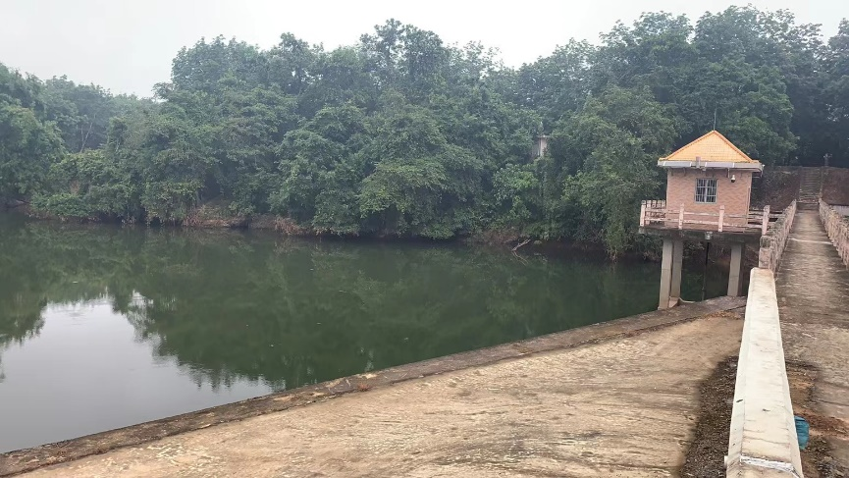
2 | 福才大桥区域 | 109.48173556439215，  19.145400687964127 | 1 |  | 监控点为中心半径500米内的人员实施检测预警
 | 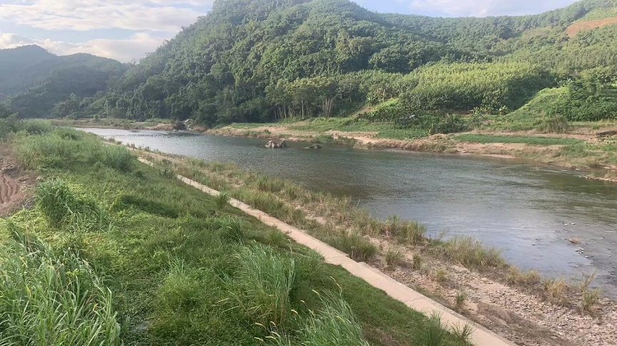
3 | 那吉村元门大桥区域 | 109.49457390545504，  19.145380773142712 | 1 |  | 监控点为中心半径500米内的人员实施检测预警
 | 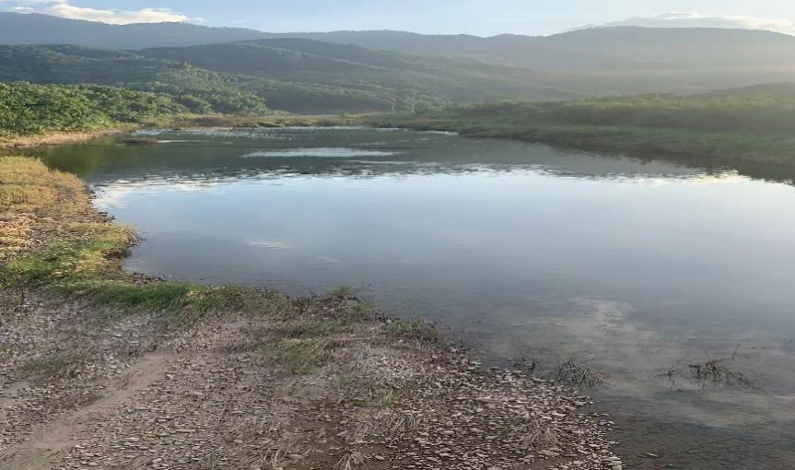
4 | 向民大桥区域 | 109.46828268052414，  19.141843118579924 | 1 |  | 监控点为中心半径500米内的人员实施检测预警
 | 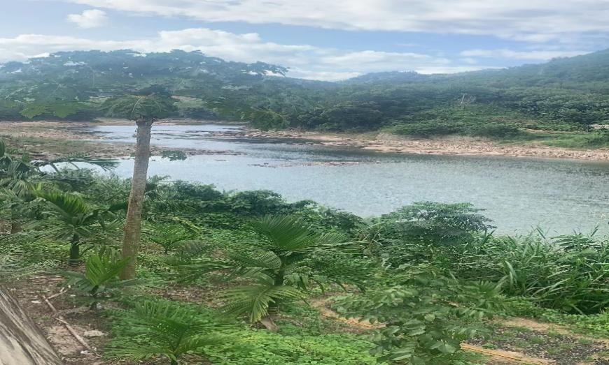
5 | 向民电站区域 | 109.47051020141444，  19.14468107179086 | 1 |  | 监控点为中心半径500米内的人员实施检测预警
 | 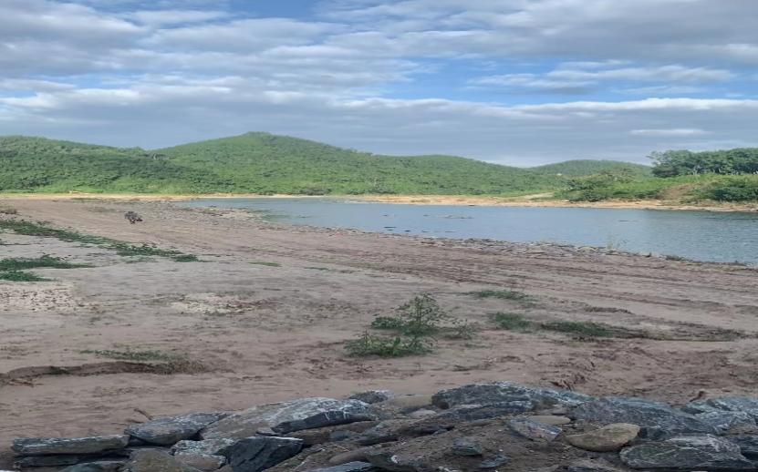
6 | 印妹二队区域 | 109.50438456819611，  19.15113161307619 |  | 1 | 监控点为中心半径500米内的人员实施检测预警
 | 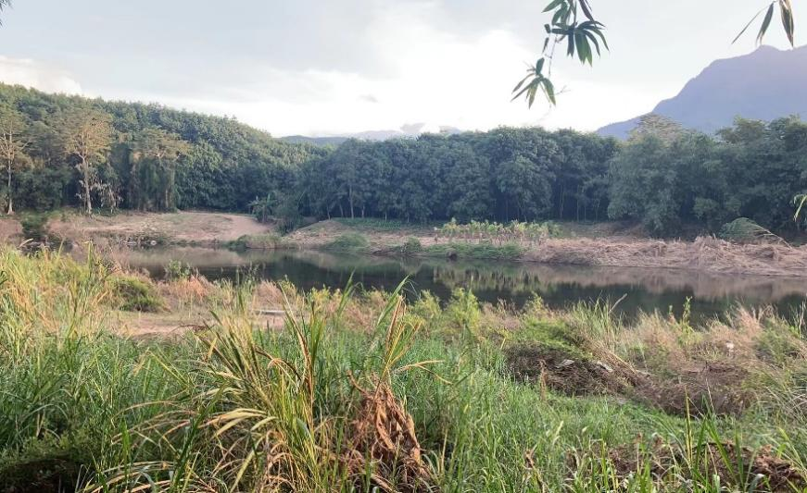
7 | 什佬沟区域 | 109.51861674641478，  19.127527077901042 |  | 1 | 监控点为中心半径250米内的人员实施检测预警
 | 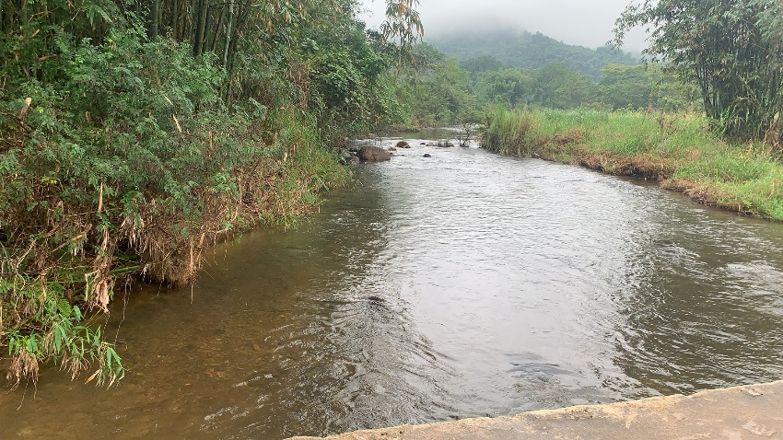
8 | 翁村二桥区域 | 109.51806619526579，  19.135059455820744 |  | 1 | 监控点为中心半径250米内的人员实施检测预警
 | 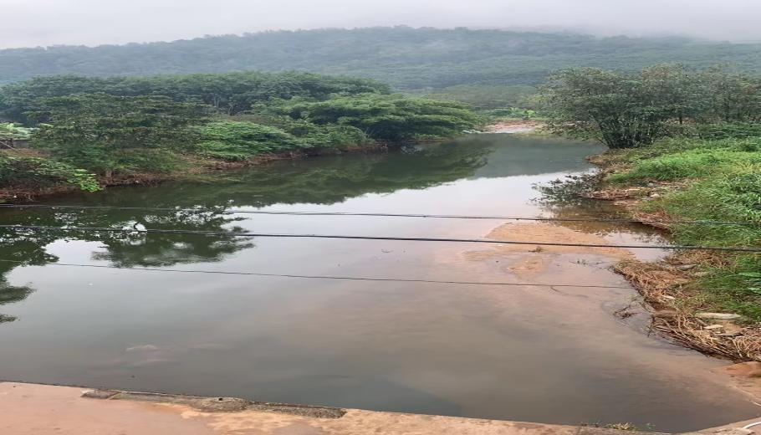
9 | 向民漫水桥区域 | 109.46470654415535，  19.142673224971613 |  | 1 | 监控点为中心半径250米内的人员实施检测预警
 | 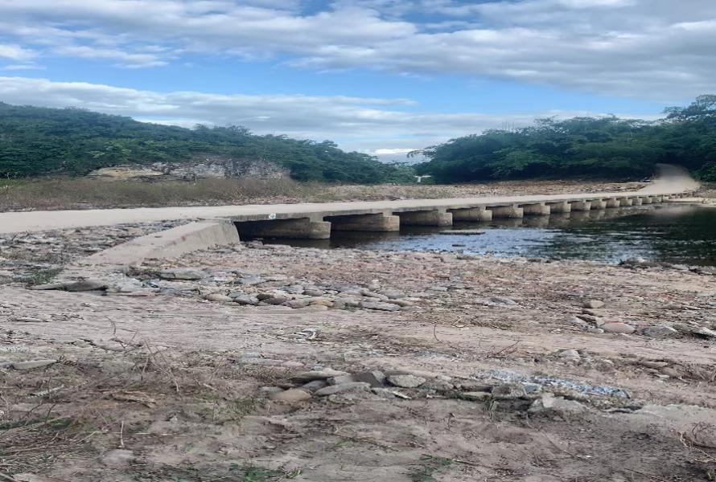
合计 |  |  | 5 | 4

- 采购清单及技术规格

一、物联感知设备
序号 |  | 技术规格 | 单位 | 数量 | 备注
1 | 双光谱云台摄像机 | 1. 热成像：分辨率≥384×288；焦距≥50mm；视场角≥7.47° × 5.61°  2. 可见光：分辨率≥2688×1520，像素≥400万；  3. 人员最远报警距离（以1.8米*0.5米为准）≥500m  4. 车辆最远报警距离（以4米*1.4米为准）≥1500m  5. 船只最远报警距离（以10米*5米为准）≥1500m  6. 火点最远报警距离（以2米*2米为准）≥3000m  7. 烟雾最远报警距离（以5米*5米为准）≥4km  8. 支持≥800米激光补光  9. 支持光学透雾  10. 水平方向360°连续旋转，垂直方向≥-90°～40°  11. 电源：AC24V; DC36V; DC48V  12. 工作温度：不小于-40℃-65℃，湿度小于90%  13. 防护等级：≥IP66 | 台 | 5 | 主要设备
2 | 双光谱球机 | 1. 热成像：分辨率≥384×288；焦距≥25mm；视场角≥14.9°x11.2°  2. 可见光：分辨率≥2688×1520，像素≥200万；  3. 人员最远报警距离（以1.8米*0.5米为准）≥250m  4. 车辆最远报警距离（以4米*1.4米为准）≥750m  5. 船只最远报警距离（以10米*5米为准）≥750m  6. 火点最远报警距离（以2米*2米为准）≥1500m  7. 烟雾最远报警距离（以5米*5米为准）≥4km  8. 支持≥150米红外补光  9. 水平方向360°连续旋转，垂直方向≥-20°～90°  10. 电源：AC24V，60W  11. 工作温度：≥-40℃-60℃，湿度小于90%  12. 防护等级：≥IP66 | 台 | 4 | 主要设备
3 | 球机支架 | 壁装支架/白色/铝合金 | 套 | 4
4 | SD卡 | TLC晶元，擦写次数≥3000次  标称容量≥256GB  Class10，UHS-I（读≥95MB/s，写≥85MB/s）; | 张 | 9
5 | 专用执法设备 | 不小于5.5寸高清720 * 1440电容屏  支持≥1080P高清录像并支持高清网传  支持4G全网通双卡  需内置高灵敏度卫星定位模块，支持北斗，GPS定位；  防水、防尘、防摔（≥IP68）,支持1.5米防摔，适合全天候野外作业  支持群组对讲  支持智能算法，人脸识别、OCR识别、关键字语音识别等  CPU性能不低于 八核2.0Ghz  外置存储 micro SD(TF)卡 最大支持512GB  后置≥1300 万像素相机，前置≥500万像素相机  电池容量≥4900mAh  传感器需支持重力加速/光距感应/陀螺仪/地磁；支持NFC  支持单机人脸识别、人脸比对功能，支持检出瞳距20像素点以上的人脸，支持10万张人脸库（需提供公安部检测报告证明复印件，并加盖厂家公章或投标专用章）  支持群组语音对讲，群组文字消息；单对单语音对讲（需提供公安部检测报告证明复印件，并加盖厂家公章或投标专用章） | 台 | 3
6 | SD卡 | TLC晶元，擦写次数≥3000次  标称容量≥64GB  Class10，UHS-I（读≥90MB/s，写≥45MB/s）; | 张 | 3
7 | 工业交换机 | 提供≥4个百兆电口，≥2个千兆光口  交换容量：≥4.8 Gbps  包转发率：≥3.5712 Mpps  工作温度：-40~75 ℃  支持IEEE 802.3、IEEE 802.3u、IEEE 802.3x标准  存储转发交换方式  支持远程升级  坚固式高强度金属外壳 | 台 | 9
8 | 交换机电源 | 具备短路保护、过流保护、 输出过压保护等多种保护功能  符合信息技术类认证标准，并取得3C认证， 良好的EMC性能，符合环保  体积小巧，外观新颖， 应用于摄像机、路由器等音视频、数据通讯类产品  输入规格：AC100V~240V，50Hz/60Hz，最大0.7A  输出规格：DC12V/2A  输出功率：24W Max | 台 | 9
9 | 中心机房UPS | 在线式单进单出 UPS主机，9KW/10KVA,长延时机型，高频机，塔式  额定容量：9W/10KVA  相数：单相三线  *额定输入电压：220/230/240Vac  *输入电压范围：110~286Vac  *输入频率范围：40~70Hz  *输入功率因数：100%负载≥0.995；50%负载≥0.972；30%负载≥0.947  输入电流谐波成份：100%负载≤3.1%；50%负载≤4.3%；30%负载≤6.5%  输出电压：220/230/240(1±1%)Vac  输出稳压精度：≤0.3%  输出频率：市电模式：与输入同步；当市电频率超出最大±10%（可设置±1%、±2%、±4%、±5%）时，输出频率50/60(±0.1); 电池模式：50/60(±0.1)  输出波形失真：阻性市电≤0.9%，电池：≤0.9%；非线性市电≤2.8%，电池：≤2.8%  *整机效率：100%负载≥94.6%；50%负载≥95.2%；30%负载≥94.1%  *过载能力：≤110%，60min；≤125%，10min；≤150% 1min；＞150% 立即转旁路  输出电流峰值系数：≥3  *功率因数：0.9  电池电压：192；216；240 (16节、18节、20节可选)  工作温度：0℃～40℃  存储温度：-25℃～55℃(不含电池)  相对湿度：0%～95%(不凝露)  噪音：≤55dB  告警功能：过载、市电异常、UPS故障、电池欠压等多种告警功能  保护功能：短路、过载、过温、电池欠压、过欠压、风扇故障 | 台 | 1
10 | 前端ups | 在线式单进单出 UPS主机，0.9KW/1KVA,长延时机型，高频机，塔式  额定容量：0.9KW/1KVA  相数：单相三线  *额定输入电压：220/230/240Vac  *输入电压范围：110~300Vac  *输入频率范围：40~70Hz  *输入功率因数：100%负载≥0.995；50%负载≥0.972；30%负载≥0.947  输入电流谐波成份：100%负载≤3.1%；50%负载≤4.3%；30%负载≤6.5%  输出电压：220/230/240(1±1%)Vac  输出稳压精度：≤0.3%  输出频率：市电模式：与输入同步；当市电频率超出最大±10%（可设置±1%、±2%、±4%、±5%）时，输出频率50/60(±0.1); 电池模式：50/60(±0.1)  输出波形失真：阻性市电≤0.9%，电池：≤0.9%；非线性市电≤2.8%，电池：≤2.8%  *整机效率：100%负载≥94.6%；50%负载≥95.2%；30%负载≥94.1%  *过载能力：≤110%，60min；≤125%，10min；≤150% 1min；＞150% 立即转旁路  输出电流峰值系数：≥3  *功率因数：0.9  电池电压：36Vdc(3节)标配；24Vdc(2节)非标可选（下单备注，不支持现场调试）；  工作温度：0℃～40℃  存储温度：-25℃～55℃(不含电池)  相对湿度：0%～95%(不凝露)  噪音：≤55dB  告警功能：过载、市电异常、UPS故障、电池欠压等多种告警功能  保护功能：短路、过载、过温、电池欠压、过欠压、风扇故障 | 台 | 9
11 | 立杆 | 6米立杆 | 根 | 9
12 | 地笼 | 地笼 | 个 | 9
13 | 基础 | 基础 | 座 | 9
14 | 抱杆支架 | 抱杆支架 | 根 | 9
15 | 防水箱 | 防水箱 | 个 | 9
16 | 辅材 | 辅材 | 套 | 9
17 | 前端安装与调试 | 前端安装与调试 | 套 | 9
二、河湖管理智能可视化系统
1 | 基础模块 | 系统最大区域数量 2万  系统最大区域层级数量 10级  系统区域下最大点位数 5000  系统最大用户数量 100万  系统最大部门数量 2万  系统最大部门层级数量 10级  系统最大同时在线用户数量 8000  系统最大并发登录用户数量 240  系统最大角色数量 3万 | 套 | 1
2 | 视频联网服务 | 最大监控点管理能力: 50万  最大设备管理能力: 20万  对级联的视频点位进行管理 | 包 | 128
3 | 视频运维管理功能 | 支持对视频类设备的健康度巡检，包括编码设备、监控点的在线情况，录像完整性检测，视频质量诊断，并提供相应的统计报表。 | 套 | 1
4 | 水利一张图基础功能 | 资源概览和多维检索。支持水利资源以站点、流域等维度，在地图上展示和查询。支持对站点和点位进行收藏，方便快速预览常规站点和点位。 | 套 | 1
5 | 水利一张图_报警实时监测功能 | 支持报警数据在地图上进行定位和展示。支持在一张图上监测报警数据（漂浮物、游泳等），报警数据可以实时弹出，点击可以查看报警详情，包括抓图、视频等内容。 | 套 | 1
6 | 河湖智能管控功能 | 支持水利相关算法的接收，对算法进行研判，下发给相关人员，处置反馈，形成流程闭环。支持APP端接收相关事件。 | 套 | 1
7 | 河道采砂监管功能 | 支持热成像设备识别采砂船只，进行过船监测、实时预览。 | 套 | 1
8 | 在建工程监管功能 | 支持在建工程信息录入，在建工程管理一张图。可实时查看在建工程信息。 | 套 | 1
9 | 站点切片功能 | 以水利对象的维度进行管理，每个站点关联的点位进行抓图。 | 套 | 1
10 | 水利巡查功能 | 针对日常的巡查工作，可以在平台进行巡查任务派单，巡查员可以在APP上接收事件，进行处置，反馈结果。 | 套 | 1
11 | 水利模型管理功能 | 支持漂浮物、游泳、钓鱼等水利相关算法下发到分析服务器上。支持对水利相关算法包进行管理。 | 套 | 1
12 | 智能巡视计划功能 | 支持一视频多算法，支持前后端统一调度。 | 套 | 1
13 | GPU资源管理功能 | 智能调度是对有限的计算资源进行分配，并按需调度切换算法，动态调整计算资源配置，使资源利用最大化。 | 套 | 1
14 | 边缘算法引擎功能 | 提供算法运行引擎服务，支持前端计算设备运行算法授权控制。 | 套 | 1
15 | 算法调优服务 | 针对已有算法，在不同项目中，不同场景下提供算法优化服务。 | 包 | 6
16 | 钓鱼识别_特定场景功能 | 检测画面中是否存在钓鱼的人，适用于水库、山塘、景观河道内禁止钓鱼，促进景观河道生态保护。 | 包 | 9
17 | 采砂船检测（热成像）_特定场景功能 | 通过热成像分析技术，对采砂船进行识别检测，适用于目前河道上常见的采砂船，对于未训练过的改装船只无法检测。 | 包 | 9
18 | 非法采砂检测功能 | 检测图像中是否存在渣土车、砂石堆、挖掘机、推土机、货车等目标，适用于水道区域、河流采砂区域和非法采砂高发区。 | 包 | 9
19 | 游泳识别_特定场景功能 | 检测画面中是否存在游泳的人、游泳圈等，对穿衣服的人、半身或全裸的人、游泳圈等进行识别，适用于水库、山塘、景观河道内禁止游泳，促进景观河道生态保护。 | 包 | 9
20 | 垃圾堆检测（河岸/旷野）功能 | 通过图像分析技术，检测并识别河道、旷野周边的建筑垃圾、生活垃圾等垃圾堆。 | 包 | 9
21 | 洗衣识别_特定场景功能 | 检测画面中是否存在洗衣的人、桶盆篮，适用于水库、山塘、景观河道内禁止洗涤、游泳、钓鱼，促进景观河道生态保护。 | 包 | 9
三、后端硬件设备
1 | 平台服务器 | 1. CPU：1颗 x86架构HYGON处理器，核数≥24核，频率≥2.2GHz  2. 内存：≥64G DDR4，16根内存插槽，最大支持扩展至2TB内存  3. 硬盘：≥4块600G 10K 2.5英寸SAS盘  4. 支持≥1个M.2插槽  5. 支持≥1个TF插槽  6. 阵列卡：标配SAS_HBA卡，支持RAID0/1/10  7. 可选RAID_2G卡，支持0/1/5/6/10/50/60，可选支持断电保护  8. PCIE扩展：最大可支持6个PCIe扩展插槽  9. 网口：≥2个千兆电口  10. 其他接口：≥1个千兆RJ-45管理接口，≥4个USB 3.0接口，≥1个VGA口  12. "电源：标配550W（1+1）白金冗余电源 | 台 | 1
2 | 算法调度服务器 | 1. CPU：1颗 x86架构HYGON处理器，核数≥24核，频率≥2.2GHz  2. 内存：≥64G DDR4，16根内存插槽，最大支持扩展至2TB内存  3. 硬盘：≥4块600G 10K 2.5英寸SAS盘  4. 支持≥1个M.2插槽  5. 支持≥1个TF插槽  6. 阵列卡：标配SAS_HBA卡，支持RAID0/1/10  7. 可选RAID_2G卡，支持0/1/5/6/10/50/60，可选支持断电保护  8. PCIE扩展：最大可支持6个PCIe扩展插槽  9. 网口：≥2个千兆电口  10. 其他接口：≥1个千兆RJ-45管理接口，≥4个USB 3.0接口，≥1个VGA口  12. "电源：标配550W（1+1）白金冗余电源 | 台 | 1
3 | AI开放平台超脑 | 1. 3U标准机架式  2. 内置≥8块8T硬盘  3. ≥2个HDMI，1个VGA,HDMI+VGA组内同源  4. 支持双4K异源输出  5. ≥16盘位，支持硬盘热插拔  6. ≥4个千兆网口  7. ≥2个USB2.0接口、2个USB3.0接口  8. ≥1个eSATA接口  9. 支持RAID0、1、5、6、10，支持全局热备盘  10. IO报警：≥16进8出  11. 输入带宽：≥400M  12. 支持≥128路H.265、H.264混合接入  13. 最大支持20×1080P解码  14. 支持H.265、H.264、SVAC混合解码  15. ★多算法支持按通道配置，支持模型下的算法切换。（需提供公安部检测报告证明复印件，并加盖厂家公章或投标专用章）  16. ★支持定时抓图任务布控计划配置、可进行周一至周日全天计划配置、可配置某天计划并复制到其余日期、每天最多可配置8个时间段，支持一键删除所有计划 （需提供公安部检测报告证明复印件，并加盖厂家公章或投标专用章）  17. ★支持实时视频、视频轮巡、定时抓图三种分析模式。在视频轮巡分析模式下，支持轮巡时间配置，轮巡时间（10～3600）s可选。（需提供公安部检测报告证明复印件，并加盖厂家公章或投标专用章）  18. ★支持设置机动车、人体、行为分析视频算法混合运行；（需提供公安部检测报告证明复印件，并加盖厂家公章或投标专用章）  19. ★支持离线模型和在线模型两种模型导入方式，支持第三方算法插件的导入和管理； （需提供公安部检测报告证明复印件，并加盖厂家公章或投标专用章）  20. 支持Smart 2.0/整机热备/ANR/智能检索/智能回放/车牌检索/人脸检索/热度图/客流量统计/分时段回放/超高倍速回放/双系统备份 | 台 | 1
4 | 边界防火墙 | 1U,≥6个千兆电口,防火墙吞吐≥2.2G，并发连接≥70万，每秒新建连接≥1.4万，IPSEC VPN吞吐≥40M，SSL VPN吞吐≥100M；含3年攻击知识库、专业版病毒知识库及应用知识库升级服务；  1、支持多元组的访问控制规则，至少支持基于源MAC、源端口、目的端口、时间、域名、URL等多个元素进行访问控制；  2、支持入站智能DNS功能及服务器负载均衡功能，为更合理的实现流量负载分担，需提供不少于10种的负载均衡算法；  3、支持WEB界面显示每条策略的命中数，能够在WEB界面显示每条策略所引用资源（地址、区域、时间、服务、域名等）的对象信息； 4、支持在WEB界面上开启策略冲突检测功能，在出现策略冲突时，能够在WEB界面进行警告；  5、具有IP/MAC绑定功能，保证IP地址唯一性；支持手动绑定和自动探测两种方式进行IP/MAC绑定；同时，支持免客户端的跨路由设备IP/MAC绑定；支持IP/MAC绑定关系导入导出。 | 台 | 1
5 | 综合审计系统 | 2U,≥6个千兆电口,≥4个万兆光口,冗余电源,CPU:Intel 处理器* ≥2颗 ≥8核心支持超线程， 内存：≥96G内存， 系统盘：≥256G*1 SSD, 数据磁盘：≥2T*2 raid 0；软件管理平台，含3年升级许可，组件总数为4，组件为网络审计、数据库审计、日志审计（20授权）、堡垒机（20授权）安全网元；EDR（20 windows PC授权）。 | 套 | 1
6 | 服务器终端防御系统 | 1个LinuxServer客户端防病毒功能授权，含3年升级服务。 针对服务器操作系统进行病毒查杀，提供主动防御系统防护等功能。系统默认支持LinuxServer，含三年升级服务。 | 组 | 5
7 | 交换机 | 全网管三层交换机，机架式，≥24个千兆电口，≥4个千兆光口，交换容量：≥336Gbps/3.36Tbps，包转发率：≥51Mpps/126Mpps，1U高度，19英寸宽，工作温度：0℃～45℃，满负荷功耗≤24W；支持RIP/OSPF/VRRP，IPv6，VLAN，流量控制，ACL，QoS，端口镜像，环网RRPP/ERPS、支持SNMP V1/V2c/V3网管。 | 台 | 1
8 | 机柜 | 16U | 个 | 1

备注：1、本项目主要设备为双光谱云台摄像机、双光谱球机。
2、本项目系统需支持部署在政务云。
- 项目工期
项目工期为：合同签订后90日内。
项目工期每逾期一天，甲方将扣除合同总金额的5%，不再支付给乙方。
项目工期逾期超五天，甲方有权终止合同，按本次应标单位得分高低，顺序选取剩余应标单位，作为中标单位就本项目展开合作。
- 项目质保期
项目验收后2年。
- 综合说明
1、投标报价是包括辅助材料、安装、调试、国家有关部检测、强制性认证等费用，以及人工、机械、保险、运费、各种税费、劳保、专利技术及质保期间一切费用的总报价。
2、投标人必须响应招标文件中提出的全部技术规格与要求。如果对其中某些条款不响应时，应在投标文件中逐条列出。
3、凡涉及招标文件的补充说明和修改，均以招标代理机构书面通知为准。

